**用火作业：**

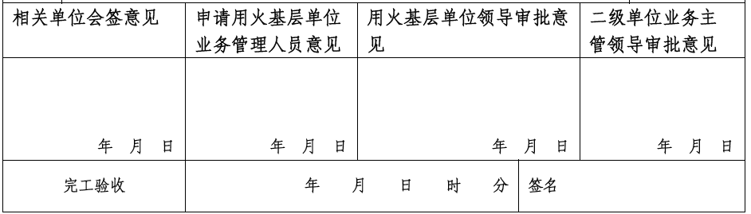

**受限空间作业：**

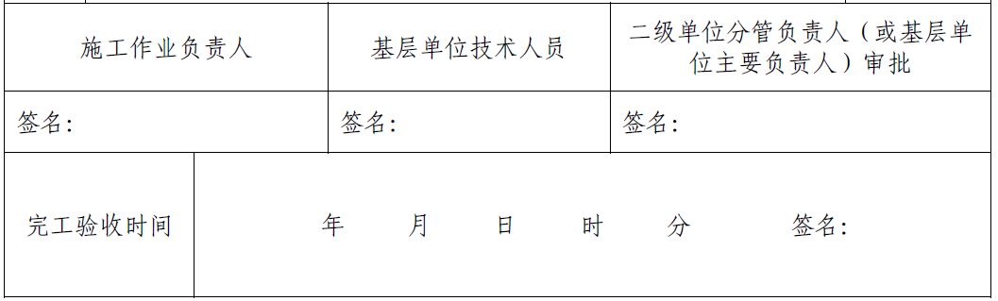

**起重作业：**

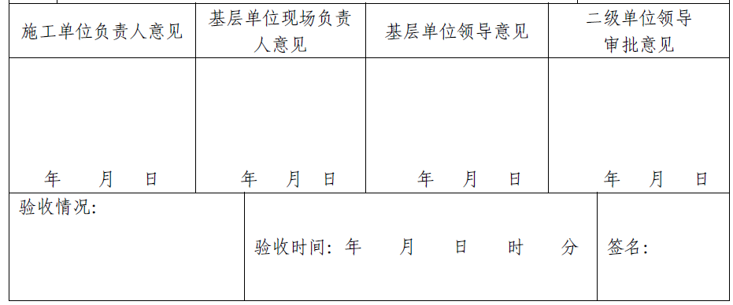

**高处作业：**

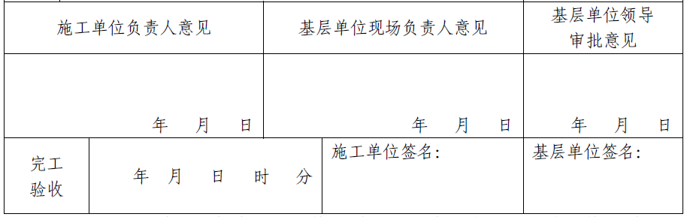

**动土作业：**

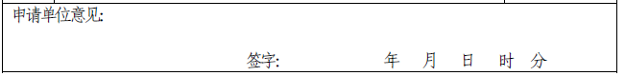

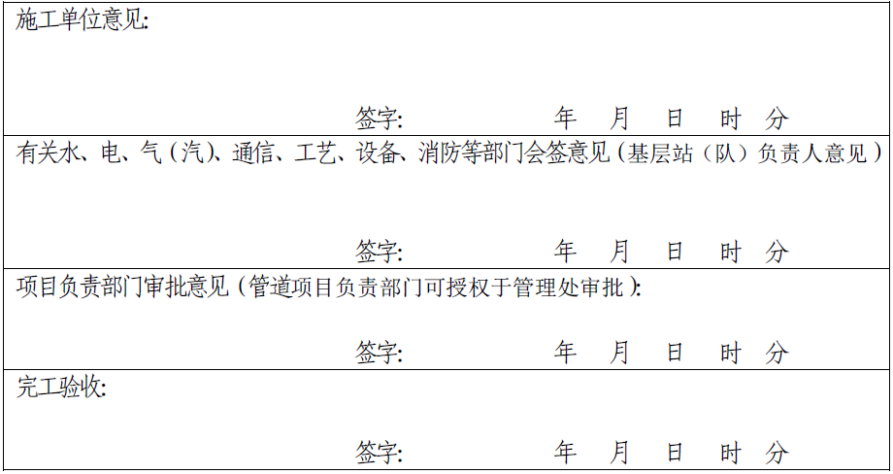

**临时用电作业：**

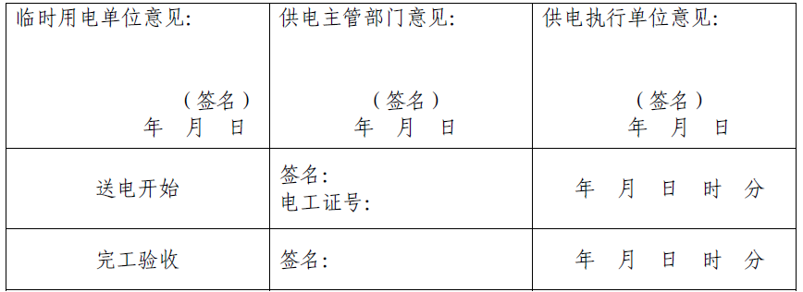

**盲板抽堵：**

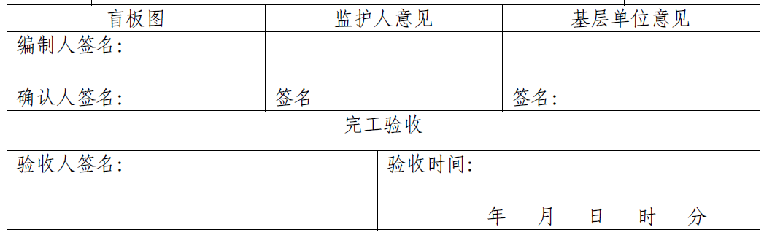

**试压作业：**



**清管及内检测：**

